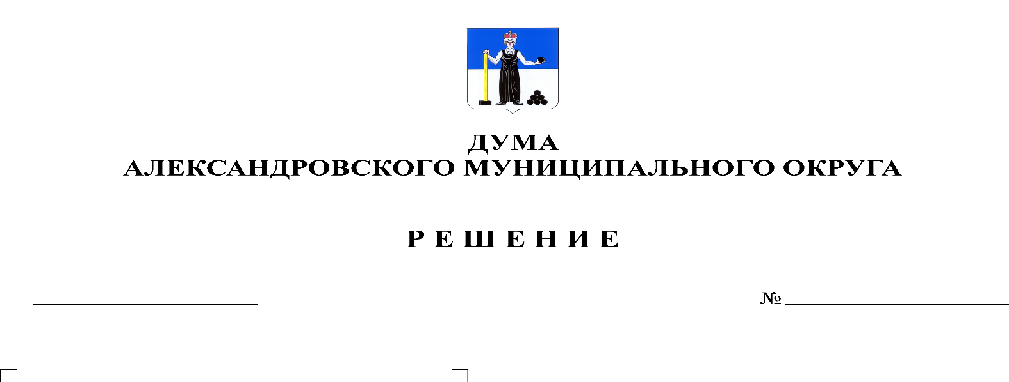
Об установлении ставок платы за единицу объема древесины, заготавливаемой на землях, находящихся в собственности муниципального образования «Александровский муниципальный округ», ставок платы за единицу объема лесных ресурсов и ставок платы за единицу площади лесных участков, находящихся в собственности муниципального образования «Александровский муниципальный округ»
89
26.03.2020

В соответствии со статьями 73, 76, 84 Лесного кодекса Российской Федерации, статьями 16, 50 Федерального закона от 6 октября 2003 г. № 131-ФЗ «Об общих принципах организации местного самоуправления в Российской Федерации», Уставом муниципального образования «Александровский муниципальный округ», Дума Александровского муниципального округа
решает:
1. Установить ставки платы за единицу объема древесины, заготавливаемой на землях, находящихся в собственности муниципального образования «Александровский муниципальный округ»:
1.1. для основных пород - равными ставкам платы для Центрально-Уральского лесотаксового района, установленным Постановлением Правительства Российской Федерации от 22 мая 2007 г. № 310 «О ставках платы за единицу объема лесных ресурсов и ставках платы за единицу площади лесного участка, находящегося в федеральной собственности»;
1.2. для неосновных пород - равными ставкам платы для 4-го лесотаксового пояса, установленными Постановлением Правительства Российской Федерации от 22 мая 2007 г. № 310 «О ставках платы за единицу объема лесных ресурсов и ставках платы за единицу площади лесного участка, находящегося в федеральной собственности».
2. Ставки платы за единицу объема древесины применять с учетом коэффициентов к ставкам платы за единицу объема лесных ресурсов, установленных Постановлением Правительства Российской Федерации от 11 ноября 2017 г. № 1363 «О коэффициентах к ставкам платы за единицу объема лесных ресурсов и ставкам платы за единицу площади лесного участка, находящегося в федеральной собственности».
3. Отнесение пород лесных насаждений к основным и неосновным определять в соответствии с Постановлением Правительства Российской Федерации от 22 мая 2007 г. № 310 «О ставках платы за единицу объема лесных ресурсов и ставках платы за единицу площади лесного участка, находящегося в федеральной собственности».
4. Установить ставки платы за единицу площади лесных участков, находящихся в собственности муниципального образования «Александровский муниципальный округ»:
4.1. при осуществлении рекреационной деятельности - в соответствии с отчетом независимого оценщика, составленным в соответствии с законодательством Российской Федерации об оценочной деятельности, но не ниже ставок, утвержденных Постановлением Правительства Российской Федерации от 22 мая 2007 г. № 310 «О ставках платы за единицу объема лесных ресурсов и ставках платы за единицу площади лесного участка, находящегося в федеральной собственности» для территории Пермского края;
4.2. при иных видах разрешенного использования лесов - в соответствии со ставками, утвержденными Постановлением Правительства Российской Федерации
от 22 мая 2007 г. № 310 «О ставках платы за единицу объема лесных ресурсов и ставках платы за единицу площади лесного участка, находящегося в федеральной собственности» для территории Пермского края, к которым применяется поправочный коэффициент, учитывающий расположение лесного участка в границах городских лесов, - 6.
5. Установить ставки платы за единицу объема недревесных лесных ресурсов в соответствии со ставками, утвержденными Постановлением Правительства Российской Федерации от 22 мая 2007 г. № 310 «О ставках платы за единицу объема лесных ресурсов и ставках платы за единицу площади лесного участка, находящегося в федеральной собственности» для территории Пермского края.
6. Ставки платы за единицу площади лесных участков, находящихся в собственности муниципального образования «Александровский муниципальный округ», и ставки платы за единицу объема недревесных лесных ресурсов применять с учетом коэффициентов к ставкам платы за единицу площади лесных участков и за единицу объема недревесных лесных ресурсов, установленных Постановлением Правительства Российской Федерации от 11 ноября 2017 г. № 1363 «О коэффициентах к ставкам платы за единицу объема лесных ресурсов и ставкам платы за единицу площади лесного участка, находящегося в федеральной собственности».
7. Настоящее решение вступает в силу с момента опубликования.
8. Опубликовать настоящее решение в газете «Боевой путь» и разместить на официальном сайте aleksraion.ru.

Председатель Думы
Александровского муниципального округа М.А. Зимина

Исполняющий полномочия
главы муниципального округа
– главы администрации Александровского
муниципального округа С.В. Богатырева

